**КРИПТОГРАФІЯ**

**КОМП’ЮТЕРНИЙ ПРАКТИКУМ №1**

**Експериментальна оцінка ентропії на символ джерела**

**відкритого тексту**

**Мета роботи:** Засвоєння понять ентропії на символ джерела та його надлишковості, вивчення тапорівняння різних моделей джерела відкритого тексту для наближеного визначення ентропії, набуття практичних навичок щодо оцінки ентропії на символ джерела.

**Порядок виконання роботи:**

1. Уважно прочитати методичні вказівки до виконання комп’ютерного практикуму.
2. Написати програми для підрахунку частот букв і частот біграм в тексті, а також підрахунку H1 та H2 за безпосереднім означенням. Підрахувати частоти букв та біграм, а також значення H1 та H2 на довільно обраному тексті російською мовою достатньої довжини (щонайменше 1Мб), де імовірності замінити відповідними частотами. Також одержати значення H1 та H2 на тому ж тексті, в якому вилучено всі пробіли.
3. За допомогою програми CoolPinkProgram оцінити значення H (10) , H (20) , H (30) .
4. Використовуючи отримані значення ентропії, оцінити надлишковість російської мови в різних моделях джерела.

**Хід роботи:**

1. Відфільтруємо текст. Замінимо літри "ё" на "е" та "ъ" на "ь", також замінимо перенос рядка на пробіл. Видалимо всі символи крім літер російського алфавіту та пробілів. Видалимо зайві пробіли та збережемо текст в файл filtered.txt. Потім видалимо усі пробіли та збережемо текст в файл filtered_no_space.txt.

2. Порахуємо кількість та частоту кожної літри в обох файлах.

3. Порахуємо H1 за формулою:

де pi – частота літри

4. Порахуємо надлишковість за формулою:

де 𝐻0 = log232 для тексту з пробілами і 𝐻0 = log231 для тексту без пробілів

5. Порахуємо кількість біграм з перетином та без в обох текстах.

6. Порахуємо H2 та надлишковість. Формула для H2:

де p(i,j) – частота біграми

7. Проведемо по 50 експериментів для H10, H20, H30.

8. Порахуємо надлишковість.

**Отримані дані:**

|  |  |  |  |
| --- | --- | --- | --- |
| Символ | Кількість | Частота з пробілами | Частота без пробілів |
|  | 120630 | 0,168341 | - |
| д | 20099 | 0,028048 | 0,033726 |
| а | 43791 | 0,061111 | 0,073481 |
| н | 36721 | 0,051245 | 0,061617 |
| т | 38309 | 0,053461 | 0,064282 |
| е | 51047 | 0,071237 | 0,085656 |
| л | 27930 | 0,038977 | 0,046866 |
| и | 40346 | 0,056303 | 0,0677 |
| г | 11900 | 0,016607 | 0,019968 |
| ь | 12680 | 0,017695 | 0,021277 |
| р | 28260 | 0,039437 | 0,04742 |
| б | 10643 | 0,014852 | 0,017859 |
| о | 60255 | 0,084087 | 0,101107 |
| ж | 5457 | 0,007615 | 0,009157 |
| с | 32594 | 0,045485 | 0,054692 |
| в | 29020 | 0,040498 | 0,048695 |
| я | 12814 | 0,017882 | 0,021502 |
| к | 19786 | 0,027612 | 0,033201 |
| м | 20720 | 0,028915 | 0,034768 |
| п | 15025 | 0,020968 | 0,025212 |
| з | 10764 | 0,015021 | 0,018062 |
| ы | 12220 | 0,017053 | 0,020505 |
| у | 14896 | 0,020788 | 0,024995 |
| ш | 4588 | 0,006403 | 0,007699 |
| х | 5558 | 0,007756 | 0,009326 |
| й | 10775 | 0,015037 | 0,01808 |
| ч | 8538 | 0,011915 | 0,014327 |
| ц | 3013 | 0,004205 | 0,005056 |
| щ | 2084 | 0,002908 | 0,003497 |
| э | 1532 | 0,002138 | 0,002571 |
| ф | 1264 | 0,001764 | 0,002121 |
| ю | 3322 | 0,004636 | 0,005574 |

|  |  |  |
| --- | --- | --- |
|  | Ентропія | Надлишковість |
| H1 з пробілом | 4.392184848990499 | 0.12156303020190029 |
| H1 без пробілу | 4.494978570186723 | 0.09269268140169684 |
| H2 з пробілом з перетином | 3.999374726409234 | 0.20012505471815323 |
| H2 з пробілом без перетину | 3.998424417033625 | 0.20031511659327506 |
| H2 без пробілу з перетином | 4.197302636418452 | 0.15277829673029608 |
| H2 без пробілу без перетину | 4.198665348127256 | 0.1525032346165992 |

**CoolPinkProgram**

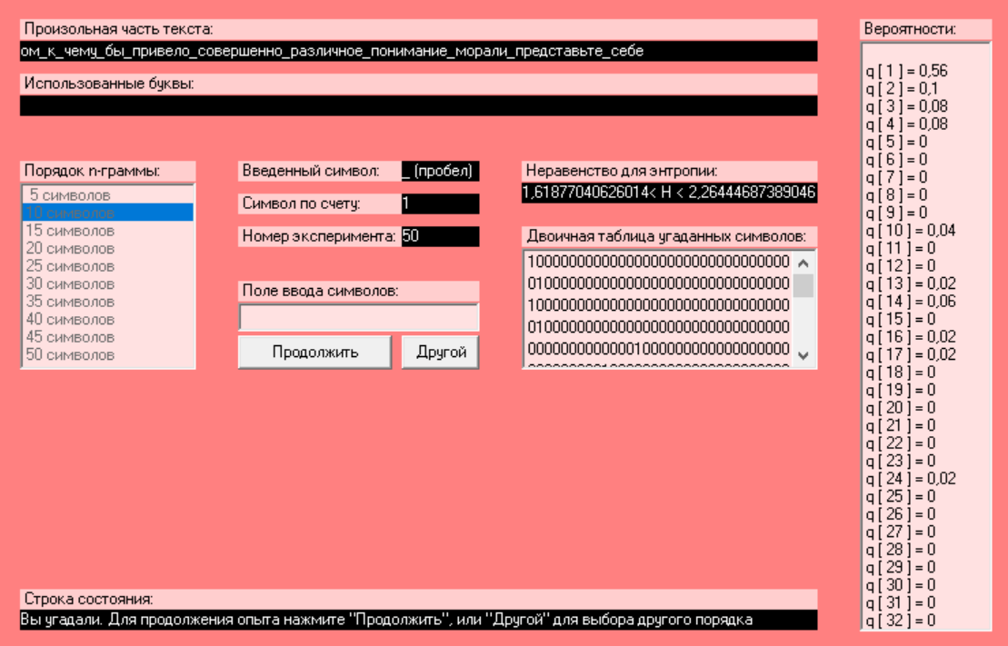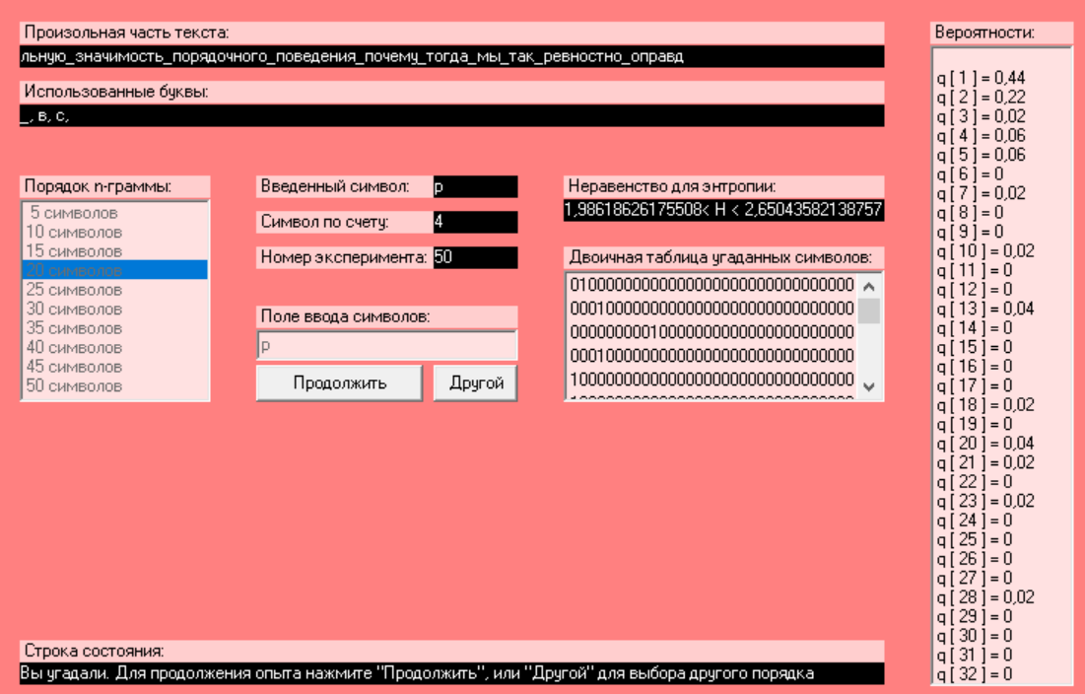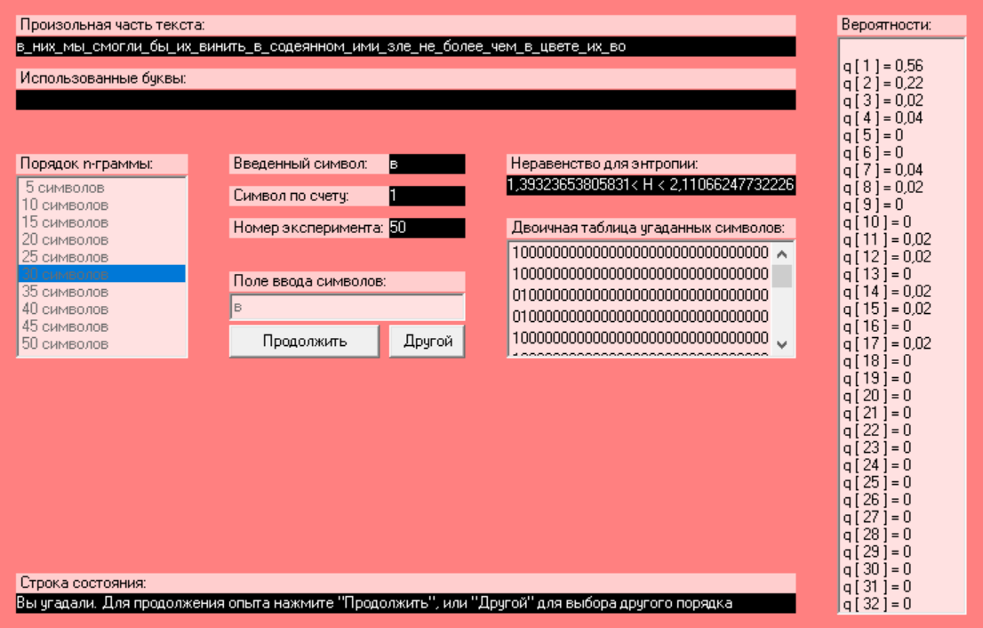

|  |  |  |
| --- | --- | --- |
|  | Ентропія | Надлишковість |
| H10 | 1,61877040626014< H <2,26444687389046 | 0.676245918747972> N >0.547110625221908 |
| H20 | 1,98618626175508< H < 2,65043582138757 | 0.602762747648984> N >0.469912835722486 |
| H30 | 1,39323653805831< H <2,11066247732226 | 0.721352692388338> N >0.577867504535548 |

**Висновок:**

В ході цієї лабораторної я навчився фільтрувати текст та аналізувати кількість та частоту літер та біграм у ньому. Також я дізнався про ентропію та надлишковість текстів.